Министерство науки и высшего образования Российской Федерации
Пензенский государственный университет
Кафедра «Вычислительная техника»

ОТЧЁТ
по лабораторной работе № 1
по курсу «Разработка кроссплатформенных приложений»
Вариант 5

Выполнили
студенты группы 22ВОЭ1
Медведев Б.Д.
Губин Б.В.

Приняли
Юрова О. В.

Пенза 2025

2

Цель работы

Научиться разрабатывать приложения, обладающие графическим интерфейсом пользователя, с использованием библиотеки Swing.

Задание

Вычислить определенный интеграл функции в соответствии с вариантом задания (Приложение 1). Разработать приложение, обладающее графическим интерфейсом с использованием языка Java и библиотеки Swing. Приложение должно содержать 3 поля ввода (JTextField), доступных для редактирования, и соответственно таблицу (JTable) с четырьмя колонками: нижняя граница интегрирования, верхняя граница интегрирования, шаг интегрирования и результат вычисления. Кроме того, должны присутствовать 3 кнопки (JButton): добавить, удалить, вычислить. Для добавления/удаления строки и вычисления значения определенного интеграла для функции в соответствии с вариантом задания (Приложение 1) и параметров выделенной строки таблицы. Результат должен выводиться в четвертой колонке, которая не доступна для редактирования.

Исходный код программы

import javax.swing.*;
import javax.swing.table.DefaultTableModel;
import java.awt.*;
import java.awt.event.ActionEvent;
import java.awt.event.ActionListener;

public class IntegralCalculatorApp extends JFrame {
private JTextField lowerBoundField;
private JTextField upperBoundField;
private JTextField stepField;
private JTable table;
private DefaultTableModel tableModel;

public IntegralCalculatorApp() {
setTitle("Integral Calculator");
setSize(600, 400);
setDefaultCloseOperation(JFrame.EXIT_ON_CLOSE);
setLocationRelativeTo(null);

// Создание панели для ввода данных
JPanel inputPanel = new JPanel();
inputPanel.setLayout(new GridLayout(3, 2));

inputPanel.add(new JLabel("Lower Bound:"));
lowerBoundField = new JTextField();
inputPanel.add(lowerBoundField);

inputPanel.add(new JLabel("Upper Bound:"));
upperBoundField = new JTextField();
inputPanel.add(upperBoundField);

inputPanel.add(new JLabel("Step:"));
stepField = new JTextField();
inputPanel.add(stepField);

// Создание таблицы
tableModel = new DefaultTableModel();
tableModel.addColumn("Lower Bound");
tableModel.addColumn("Upper Bound");
tableModel.addColumn("Step");
tableModel.addColumn("Result");

table = new JTable(tableModel);
table.setSelectionMode(ListSelectionModel.SINGLE_SELECTION); // Разрешаем выделение одной строки
table.setEnabled(true); // Разрешаем взаимодействие с таблицей

JScrollPane scrollPane = new JScrollPane(table);

// Создание кнопок
JButton addButton = new JButton("Add");
JButton removeButton = new JButton("Remove");
JButton calculateButton = new JButton("Calculate");

// Панель для кнопок
JPanel buttonPanel = new JPanel();
buttonPanel.add(addButton);
buttonPanel.add(removeButton);
buttonPanel.add(calculateButton);

// Добавление компонентов на форму
setLayout(new BorderLayout());
add(inputPanel, BorderLayout.NORTH);
add(scrollPane, BorderLayout.CENTER);
add(buttonPanel, BorderLayout.SOUTH);

// Обработчики событий для кнопок
addButton.addActionListener(new ActionListener() {
@Override
public void actionPerformed(ActionEvent e) {
addRow();
}
});

removeButton.addActionListener(new ActionListener() {
@Override
public void actionPerformed(ActionEvent e) {
removeRow();
}
});

calculateButton.addActionListener(new ActionListener() {
@Override
public void actionPerformed(ActionEvent e) {
calculateIntegral();
}
});
}

private void addRow() {
try {
double lowerBound = Double.parseDouble(lowerBoundField.getText());
double upperBound = Double.parseDouble(upperBoundField.getText());
double step = Double.parseDouble(stepField.getText());

// Проверка на дубликаты
if (isRowExists(lowerBound, upperBound, step)) {
JOptionPane.showMessageDialog(this, "Row with the same values already exists.", "Error", JOptionPane.ERROR_MESSAGE);
return;
}

tableModel.addRow(new Object[]{lowerBound, upperBound, step, ""});
} catch (NumberFormatException ex) {
JOptionPane.showMessageDialog(this, "Invalid input. Please enter valid numbers.", "Error", JOptionPane.ERROR_MESSAGE);
}
}

private boolean isRowExists(double lowerBound, double upperBound, double step) {
for (int i = 0; i < tableModel.getRowCount(); i++) {
double existingLowerBound = (double) tableModel.getValueAt(i, 0);
double existingUpperBound = (double) tableModel.getValueAt(i, 1);
double existingStep = (double) tableModel.getValueAt(i, 2);

X, [19.02.2025 19:06]
if (existingLowerBound == lowerBound && existingUpperBound == upperBound && existingStep == step) {
return true;
}
}
return false;
}

private void removeRow() {
int selectedRow = table.getSelectedRow();
if (selectedRow != -1) {
tableModel.removeRow(selectedRow);
} else {
JOptionPane.showMessageDialog(this, "No row selected.", "Error", JOptionPane.ERROR_MESSAGE);
}
}

private void calculateIntegral() {
int selectedRow = table.getSelectedRow();
if (selectedRow != -1) {
double lowerBound = (double) tableModel.getValueAt(selectedRow, 0);
double upperBound = (double) tableModel.getValueAt(selectedRow, 1);
double step = (double) tableModel.getValueAt(selectedRow, 2);

double result = calculateIntegral(lowerBound, upperBound, step);
tableModel.setValueAt(result, selectedRow, 3);
} else {
JOptionPane.showMessageDialog(this, "No row selected.", "Error", JOptionPane.ERROR_MESSAGE);
}
}

private double calculateIntegral(double lowerBound, double upperBound, double step) {
double integral = 0.0;
for (double x = lowerBound; x < upperBound; x += step) {
integral += Math.exp(-x) * step;
}
return integral;
}

public static void main(String[] args) {
SwingUtilities.invokeLater(new Runnable() {
@Override
public void run() {
new IntegralCalculatorApp().setVisible(true);
}
});
}
}

Выполнение программы
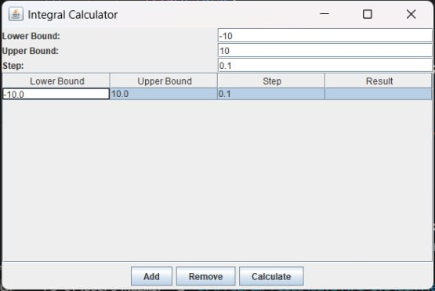
Рисунок 3 — Счет

Ход работы
for (int j = 0; j != i; j++){
Double ul = (Double) jTable1.getValueAt(j, 0);
Double ll = (Double) jTable1.getValueAt(j, 1);
Double stp = (Double) jTable1.getValueAt(j, 2);

Double s = 0.0, h = 0.0, osn1 = 0.0, osn2 = 0.0, rez = 0.0, n = 0.0;
Double stp_ost1 = 0.0, stp_ost = 0.0, n1 = 0.0, st = 0.0;
int k = 0;

n = (ul - ll) / stp;
n1 = n/1;

stp_ost = stp * (n - Math.floor(n));

k = 0;

if (n1 == 0.0){

for (Double x = ll; x < ul; x += stp){
rez += (tan(x) + tan(x + stp)) * stp/2;
}
}
else if(n1 != 0.0){
while (k < n){
osn1 = tan(ll + st);
osn2 = tan(ll + st + stp) /*+ tan(stp)*/;
h = stp;

s = ((osn1 + osn2) * h) / 2;
rez = rez + s;

st = st + stp;

k++;
}
osn1 = tan(ll + st);
osn2 = tan(ll + stp_ost) /*+ tan(stp_ost)*/;
h = stp_ost;

s = ((osn1 + osn2) * h) / 2;
rez = rez + s;

}

jTable1.setValueAt(rez, j, 3);

}
}
}

Пояснение к тексту программы(основные вычисления)

Строки 1-4: Получение значений верхнего интервала, нижнего интервала и шага из таблицы.
Строка 5-7: Инициализация переменных для подсчета интеграла.
Строка 8-11: Определение шага и неполного шага.
Строка 12 - 16: Определение необходимости неполного шага, и если неполный шаг не нужен, то интеграл вычисляется в цикле по формуле.
Строка 17 -31: Если неполный шаг нужен, то интеграл вычисляется по формуле и добавляет неполный шаг.
Строка 32: Вывод результатов в таблицу построчно.

Результат выполнения программы
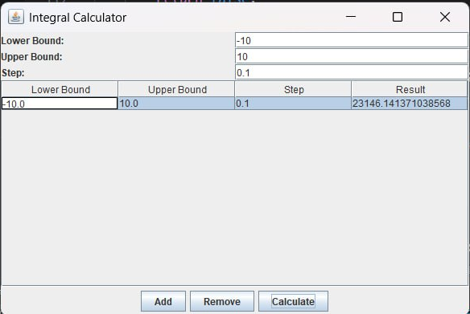
Рисунок 4 — Результат

Вывод
Разработано приложение, обладающее графическим интерфейсом пользователя, с использованием библиотеки Swing.

